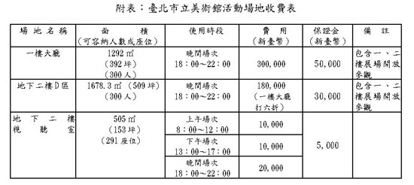
備註：
一、視聽室免費提供講台一個、海報架二個及銀幕系統，其餘設備自行負責。
二、上下午時段，請準時結束；若下一場有節目時，不得逾時；若下一場無節目，每場逾時另行收費，每逾三十分鐘，另加收新臺幣五千元，不足三十分鐘以三十分鐘計。
三、本視聽室不代客戶操控舞台燈光及音效，若有需求本館可代為外聘燈光師、音效師，費用由申請者負擔。
四、若申請者同時租用一樓大廳及地下二樓D區，則以一樓大廳及地下二樓D區合計費用之八折計算。

附表：臺北市立美術館活動場地收費表
場 地 名 稱 | 面 積  （可容納人數或座位） | 使用時段 | 費 用  （新臺幣） | 保證金  （新臺幣） | 備 註
一樓大廳 | 1292㎡  （392坪）  （300人） | 晚間場次  18：00〜 22：00 | 300,000 | 50,000 | 包含一、二樓展場開放參觀
地下二樓D區 | 1678.3㎡ （509坪）  （300人） | 晚間場次  18：00〜 22：00 | 180,000  （一樓大廳 打六折） | 30,000 | 包含一、二樓展場開放參觀
地下二樓 視聽室 | 505㎡  （153坪）  （291座位） | 上午場次  8：00〜12：00 | 10,000 | 5,000
地下二樓 視聽室 | 505㎡  （153坪）  （291座位） | 下午場次  13：00〜 17：00 | 10,000 | 5,000
地下二樓 視聽室 | 505㎡  （153坪）  （291座位） | 晚間場次  18：00〜 22：00 | 20,000 | 5,000
備註：
- 視聽室免費提供講台一個、海報架二個及銀幕系統，其餘設備自行負責。
- 上下午時段，請準時結束；若下一場有節目時，不得逾時；若下一場無節目，每場逾時另行收費，每逾三十分鐘，另加收新臺幣五千元，不足三十分鐘以三十分鐘計。
- 本視聽室不代客戶操控舞台燈光及音效，若有需求本館可代為外聘燈光師、音效師，費用由申請者負擔。
- 若申請者同時租用一樓大廳及地下二樓D區，則以一樓大廳及地下二樓D區合計費用之八折計算。

